Waldbrandbekämpfung mit Drohnen – Vortrag und Ausstellung zum Forschungsprojekt ALARM der TH Wildau in der Hochschulpräsenzstelle Finsterwalde
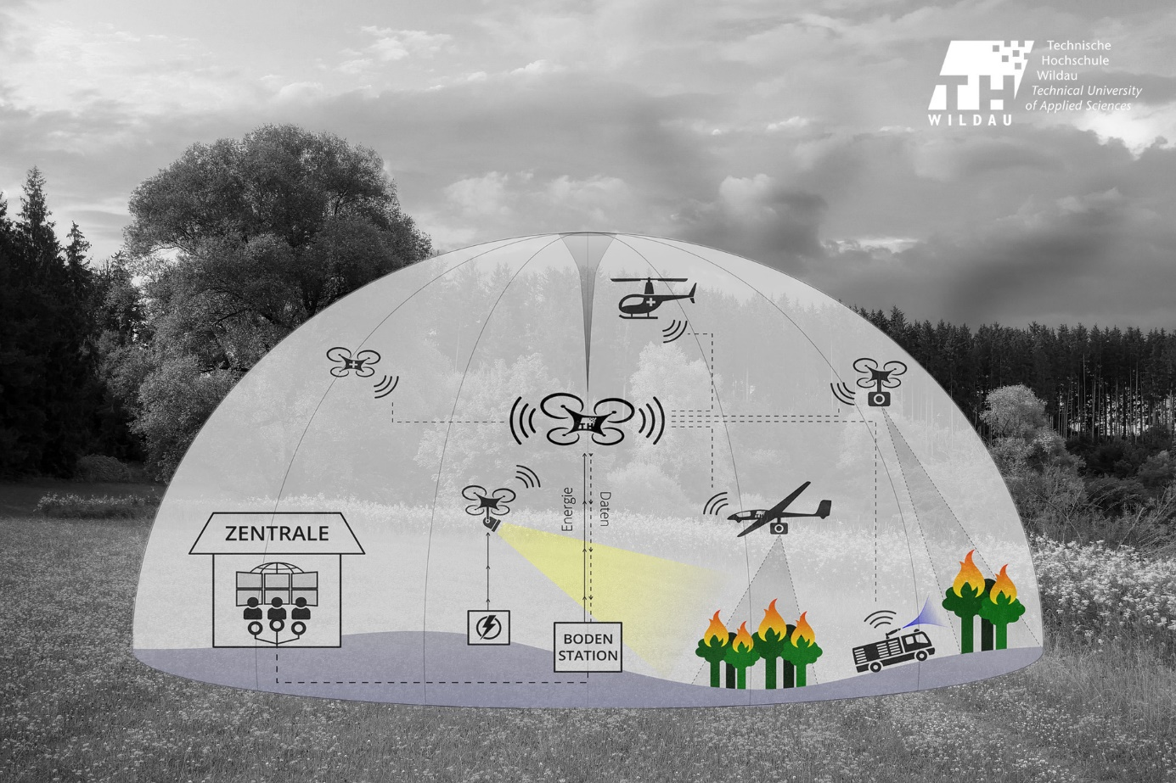
Bildunterschrift: Am 6. März 2023 lädt die Hochschulpräsenzstelle Westlausitz | Finsterwalde unter dem Thema „Waldbrandbekämpfung mit Drohnen“ zum Vortrag mit anschließender Ausstellungseröffnung ein – vorgestellt wird das Projekt ALARM der TH Wildau.
Bild: TH Wildau / FG Luftfahrttechnik
Subheadline: Forschung und Transfer
Teaser:
Am 6. März 2023 stellen Ingenieure des Bereichs Luftfahrttechnik der TH Wildau in der Arche in Finsterwalde ihr Projekt ALARM vor und zeigen, wie ein drohnengestütztes, modulares Aufklärungs- und Überwachungssystem bei großflächigen Waldbränden helfen kann. Finsterwalde ist der vorerst letzte Vortragsort der Roadshow in ausgewählten Präsenzstellen der Hochschulen des Landes Brandenburg.
Text:
Unbemannte Luftfahrtsysteme bzw. Drohnen, kurz auch UAS genannt, spielen in vielen Einsatzgebieten eine immer größer werdende Rolle. Auch im Bereich des Rettungswesens und des Katastrophenschutzes werden sie zunehmend eingesetzt, um beispielsweise umfassende Informationen zur Erfassung und Beurteilung von Großschadenslagen zu liefern. Aufgrund verschiedener Einschränkungen kann ihr Potenzial bisher noch nicht voll ausgeschöpft werden. Hier setzt das Projekt „ALARM - Advanced Low Altitude Reconnaissance and Monitoring System“ an, das an der Technischen Hochschule Wildau (TH Wildau) zusammen mit weiteren Partnern der Forschungsgruppe Luftfahrttechnik bearbeitet wurde.
Was verbirgt sich hinter dem Projekt?
ALARM steht für ein Gesamtsystem, welches aus mehreren unbemannten Luftfahrtsystemen, unterschiedlichster Sensorik, Datenerfassung und -übertragung, Luftraumüberwachung und Flugleitung besteht und speziell zur Luftunterstützung bei Rettungs- und Katastropheneinsätzen ausgelegt ist. Das vom Europäischen Fond für Regionale Entwicklung (EFRE) und Mitteln des Landes Brandenburg geförderte Forschungsprojekt wurde von Prof. Dr.-Ing. Wolfgang Rüther-Kindel geleitet und von einem jungen, interdisziplinären Team rund um die Ingenieure David Rieck und Lars Muth durchgeführt.
Wissenschaft ganz nah
Die Präsenzstelle Westlausitz | Finsterwalde hat die beiden Wissenschaftler eingeladen, ihr Projekt mitsamt Ausstellung am 6. März 2023 in Finsterwalde vorzustellen. Die Veranstaltung bietet interessierten Bürgerinnen und Bürgern einen Einblick in die Forschungstätigkeiten der Ingenieure. Darüber hinaus können Fragen gestellt, Partnerschaften aufgebaut und eigene Impulse in die Wissenschaft getragen werden.
Die Veranstaltung richtet sich an Personen mit fachlichem Hintergrund in den Bereichen Feuerwehr, Katastrophenschutz und Rettungswesen sowie an die interessierte Öffentlichkeit. Finsterwalde ist der vorerst letzte Vortragsort der Projekt-Roadshow durch ausgewählte Präsenzstellen der Hochschulen des Landes Brandenburg. Die im Rahmen des Abends vorgestellten Ausstellungsstücke stehen bereits ab dem 28. Februar 2023 für eine Besichtigung in den Räumlichkeiten der Präsenzstelle Westlausitz | Finsterwalde während der Öffnungszeiten zur Verfügung.
Alle Infos auf einen Blick:
- Wann? 6. März 2023 um 17 Uhr
- Vortragsort? Arche, Schloßstraße 5, 03238 Finsterwalde
- Ausstellungsort? Präsenzstelle Westlausitz | Finsterwalde, Markt 1, 03238 Finsterwalde
- Hinweis: Um eine verbindliche Anmeldung auf der Website der Präsenzstelle wird bis zum 27. Februar 2023 gebeten.
- Die Teilnahme an der Veranstaltung ist kostenfrei.
Über die Präsenzstelle Westlausitz | Finsterwalde
Die Präsenzstelle Westlausitz | Finsterwalde in Trägerschaft der BTU Cottbus-Senftenberg und der TH Wildau verbindet die Menschen der Region Westlausitz mit den Hochschulen des Landes Brandenburg. Das Team vermittelt Kooperationspartner, berät Unternehmen, informiert Schülerinnen und Schüler, Studieninteressierte sowie wissbegierige Menschen der Region über Möglichkeiten der akademischen (Weiter)-Bildung und über aktuelle wissenschaftliche Erkenntnisse - direkt, persönlich und individuell.
Weiterführende Informationen
Weitere Informationen zum Projekt ALARM: https://www.th-wildau.de/forschung-transfer/luftfahrttechnik/forschungsaktivitaeten/alarm/
Informationen zur Präsenzstelle Westlausitz | Finsterwalde: https://www.praesenzstelle-finsterwalde.de
Infoseite aller Hochschulpräsenzstellen des Landes Brandenburg: https://www.praesenzstellen.de
Ansprechperson der Präsenzstelle Westlausitz | Finsterwalde:
Dominique Franke-Sakuth
Forschungsservice TH Wildau
Präsenzstelle Westlausitz | Finsterwalde
Markt 1, 03238 Finsterwalde
Tel. +49 (0) 3375 508 791
E-Mail: dominique.franke-sakuth@th-wildau.de

Ansprechpersonen Externe Kommunikation TH Wildau:
Mike Lange / Mareike Rammelt
TH Wildau
Hochschulring 1, 15745 Wildau
Tel. +49 (0)3375 508 211 / -669
E-Mail: presse@th-wildau.de

